別紙様式第９－１０号
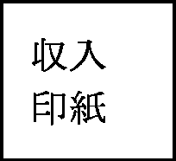

契約不適合に関する合意書

統 制 番 号 |  | 納 期 |  | 令和 年 月 日
品 名
数 量 |  | 契約 | 番 号 | 第 号
金 額 |  | 契約 | 年月日 | 令和 年 月 日

上記契約物品について発生した契約不適合の処理については、甲乙協議を行った結果、別紙のとおり合意に達したので、これを証するため、この書２通を作り、双方記名押印の上、各１通を保有する。

令和 年 月 日
甲
分任支出負担行為担当官
航空自衛隊第４補給処調達部長
㊞

乙
住 所
会社名
代表者名 ㊞

別紙様式第９－１０ 別紙（凡例）

１ 契約不適合修補等の範囲、方法、期限及び場所

２ 返還金額

３ 契約の変更又は解除の範囲

４ その他

備考 上記事項のうち、該当する事項のみを記載すること。

